**ПОДГОТОВКА К ГИА.**

**ИТОГОВЫЙ ТЕСТ ЗА КУРС АЛГЕБРЫ 7 КЛАССА.**

Пояснительная записка

Данный тест содержит темы курса алгебры, включаемые для выпускников девятых классов общеобразовательных учреждений. Содержание экзаменационной работы находится в рамках Обязательного минимума содержания образования по математике в основной школе. Из сборника заданий для подготовки к итоговой аттестации выбраны задания посильные для учащихся 7 класса. Тест составлен по принципу проведения ГИА, что позволяет учащимся 7 класса психологически готовиться к экзаменам. Основной характеристикой методики проведения занятий и работы с тестами по подготовки к ГИА является активизирующее воздействие на обучаемых- систематическое убеждение их в том ,что лишь при наличии активной позиции при изучении данного предмета ,при условии приобретения практических умений и навыков и их реального использования можно рассчитывать на успех.

Этот же тест можно использовать и в сентябре, как вводный для учащихся 8 класса.

Литература.

1. Алгебра: сб. заданий для подготовки к итоговой аттестации в 9 кл./ [Л.В. Кузнецова, С.Б. Суворова, Е.А. Бунимович и др.].– М.: Просвещение, 2011г. – (Итоговая аттестация).
2. Сборник заданий для проведения письменного экзамена по алгебре за курс основной школы. 9 класс / Л.В. Кузнецова, Е.А. Бунимович, Б.П. Пигарев, С.Б. Суворова. – 7-е изд., стереотип. – М.: Дрофа, 2002.

**Вариант-1**

1. Вычислите 33*3-4

А. 10287 Б.  В. 3 Г. другой ответ

2. Упростите 5(2а+1)-3

А.10а+5-3 Б.10а-2 В.10а+2 Г. 10а

3. Вынесите общий множитель за скобки 

А.  Б  В.  Г. 

4. При каких х не имеет смысла выражение 

А. х=0 Б. х=1 В. Х=2 Г. при любых х

5. Из формулы мощности  выразите работу А

А.  Б.  В.  Г. 

6. Решите уравнение: 3х-1=7х +1

А. 0,5 Б. -2 В. 2 Г. -0,5

7. Товар стоит 3200 р. Сколько стал стоить этот товар после снижения цены на 5%.

А. 3040 Б. 304 В. 1600 Г. 3100

8. Представьте многочлен в виде произведения 

А. (х-у)(х-4) Б. (х-у)(х+4) В. (х+у)(х-4) Г. (х-у)(4-х)

9. Упростите выражение (с+5)2-с(10-3с)

А. -2с2+25 Б. 4с2-10с+25 В. 4с2-5с+25 Г. 4с2+25

10. Найдите значение выражения , если а=0,25

Ответ: ___________________

11. Лыжник от озера до деревни шел со скоростью 15 км/ч, а обратно – со скоростью 12км/ч. Сколько времени ушло у него на обратную дорогу, если на весь путь туда и обратно лыжник затратил 3 ч?

***Пусть Х ч. – время на обратную дорогу.*** Какое из уравнений соответствует условию задачи?

А. 15(3-х)=12х Б.  В. 15х+12(3-х)=3 Г.15х=12(3-х)

12. Сравните а2 и а3 , если известно, что 0<а<1

А. а2>а3 Б. а2<а3 В. а2=а3 Г. для сравнения не хватает данных

13. Упростите  Ответ: __________________

14. Для каждой функции, заданной формулой, укажите её график.

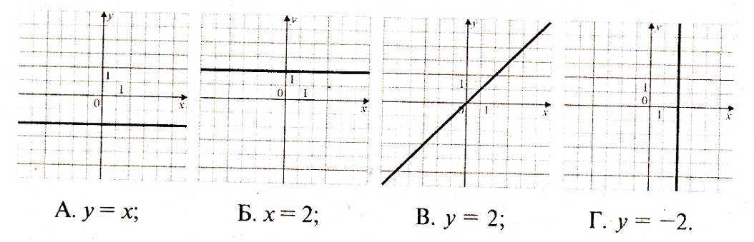

15. Вычислите координаты точек пересечения прямых

2х+3у=-12 и 4х-6у=0

Ответ:___________________________

**Часть 2.**

1.(2 балла) Решите уравнение: 

1. (2 балла) Решите систему 
2. (4 балла) Постройте график функции у = f(x), где



**Вариант-2**

1. Товар стоил 1600р. Сколько стал стоить товар после повышения цены на 5%

А.1760 Б1700 В.1605 Г. 1680

2.Вычислите 3-5: 3-4

А. 729 Б.  В. 3 Г. другой ответ

3. Упростите 3(4х+2)-5

А.12х+1 Б.12х-1 В.12х-3 Г. 12х+6-5

4. При каких х не имеет смысла выражение 

А. х=7 Б. х=8 В. Ни при каких х Г. при любых х

5. Из формулы объёма  выразите плотность p

А.  Б.  В.  Г. 

6. Решите уравнение: 4х+8=9+5х

А. 1 Б. -1 В. 0 Г. Нет решения

7. Представьте многочлен в виде произведения 

А. (а-с)(2-с) Б. (с-а)(2-с) В. (с+а)(2-с) Г. (а-с)(2+с)

8. Вынесите общий множитель за скобки 

А.  Б  В.  Г. 

9. Упростите выражение (t-5)2+4(10-t)

А. t2-14t+65 Б. 4t2+6t+25 В.t2+15-4t Г. t2+14t+65

10. Найдите значение выражения , если а=2,25

Ответ: ___________________

11. Лодка, за одно и то же время может проплыть 36 км по течению реки или 20 км против течения. Известно, что скорость течения реки 2 км/ч.

Если собственную скорость принять за х км/ч, то можно составить уравнение

А.  Б.  В.  Г.

12. Сравните а и а3 , если известно, что 0<а<1

А. а>а3 Б. а<а3 В. а=а3 Г. для сравнения не хватает данных

13. Упростите 

Ответ: __________________

14. Укажите график функции, заданной формулой у=х.



15. Вычислите координаты точек пересечения прямых

х+3у=-12 и 4х-6у=-12

Ответ:___________________________

**Часть 2.**

1.(2 балла) Решите систему уравнений:



2.(2 балла) Решите уравнение 

3. (4 балла) Решите графически уравнение х3-х+4=0

Ответы:

|  |  |  |  |  |  |  |  |  |  |  |  |  |  |  |  |
| --- | --- | --- | --- | --- | --- | --- | --- | --- | --- | --- | --- | --- | --- | --- | --- |
| Вар. | 1 | 2 | 3 | 4 | 5 | 6 | 7 | 8 | 9 | 10 | 11 | 12 | 13 | 14 | 15 |
| 1 | б | в | в | в | в | г | а | а | г | -1/3 | а | а | 7а/6в^2 |  | Х=3  у=2 |
| 2 | г | б | а | б | а | б | а | в | а | 9 | а | а | 3/4в |  | Х=-6  У=2 |

Часть 2

Вар.1

1.х=-5/4

2. х=3, у=-7

Вар.2

1.х=-4, у=5

2. х=-13\5

**Вариант-3**

1. Вычислите 23*2-4

А. 10287 Б.  В. 2 Г. другой ответ

2. Упростите 7(2а+1)-3

А.10а+5-3 Б.14а-2 В.14а+4 Г. 10а

3. Вынесите общий множитель за скобки 

А.  Б  В.  Г. 

4. При каких х не имеет смысла выражение 

А. х=0 Б. х=1 В. Х=7 Г. при любых х

5. Из формулы мощности  выразите работу А

А.  Б.  В.  Г. 

6. Решите уравнение: 5х-1=7х +1

А. 1 Б. -2 В. 2 Г. -1

7. Товар стоит 6400 р. Сколько стал стоить этот товар после снижения цены на 5%.

А. 6040 Б. 304 В. 1600 Г. 6080

8. Представьте многочлен в виде произведения 

А. (х-у)(х-7) Б. (х-у)(х+7) В. (х+у)(х-7) Г. (х-у)(7-х)

9. Упростите выражение (с+5)2-с(10-8с)

А. -9с2+25 Б. 4с2-10с+25 В. 4с2-5с+25 Г. 9с2+25

10. Найдите значение выражения , если а=0,45

Ответ: ___________________

11. Лыжник от озера до деревни шел со скоростью 18 км/ч, а обратно – со скоростью 14км/ч. Сколько времени ушло у него на обратную дорогу, если на весь путь туда и обратно лыжник затратил 3 ч?

***Пусть Х ч. – время на обратную дорогу.*** Какое из уравнений соответствует условию задачи?

А. 18(3-х)=14х Б.  В. 18х+14(3-х)=3 Г.18х=14(3-х)

12. Сравните а2 и а3 , если известно, что 0<а<1

А. а2>а3 Б. а2<а3 В. а2=а3 Г. для сравнения не хватает данных

13. Упростите  Ответ: __________________

14. Укажите график функции, заданной формулой у=х.



15. Вычислите координаты точек пересечения прямых

2х+3у=-12 и 2х-3у=0

Ответ:___________________________

**Часть 2.**

1.(2 балла) Решите уравнение: 

1. (2 балла) Решите систему 
2. (4 балла) Решите графически уравнение х3-х+2=0